**校园流浪猫**

**管理系统**

**文件修订记录：**

|  |  |  |  |  |
| --- | --- | --- | --- | --- |
| **版本编号** | **\*变化**  **状态** | **简要说明（变更内容和变更范围）** | **日期** | **变更人** |
| V1.0 | N | 新建 | 2024/4/12 | 李先泽 |
|  |  |  |  |  |
|  |  |  |  |  |
|  |  |  |  |  |

*变化状态：N——新建，C——变更，D——删除

**文件批准信息**

|  |  |  |
| --- | --- | --- |
|  | **部门/职位签字** | **日期** |
| **拟制** |  |  |
| **审核** |  |  |
| **审批** |  |  |

目录

校园流浪猫 1

简介 4

1.1 文档介绍 4

1.2 适用范围 4

1.3 术语表 4

1.4 引用文件 4

2 关键功能流程 5

2.1 用户添加流浪猫的信息功能流程图............................................. 5

2.2 功能流程设计说明....................................................... 5

2.3 关键功能点、问题点 5

3 架构设计 6

3.1 系统总体结构 6

3.2 系统组件图 7

3.2.1系统组件图描述 7

4 接口设计 8

4.1 考勤管理服务 8

4.1.1 登录 8

4.1.2 查询流浪猫信息 8

4.1.3选购猫粮 9

4.1.4 添加流浪猫信息 9

4.1.5 删除流浪猫信息 10

5 界面设计 11

5.1 登陆界面 11

5.1.1 界面设计原型...................................................... 11

5.1.2 详细说明.......................................................... 11

6 数据结构设计 12

6.1 数据库 12

**简介**

* 1. **文档介绍**

提供校园管理人员更好的管理流浪猫以及同学们更好的关心照顾流浪猫的平台。

**1.2** **适用范围**

项目组内部使用。

**1.3 术语表**

无

**1.4 引用文件**

无。

**2 关键功能流程**

**2.1 用户添加流浪猫的信息功能流程图**

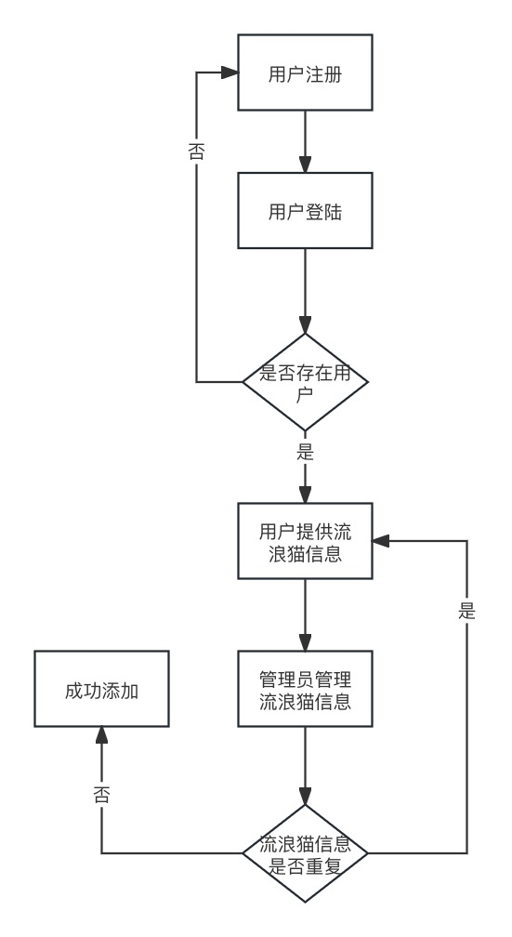

**2.2 功能流程设计说明**

在我们的管理系统中用户添加删除流浪猫是本系统中主要功能，同时用户能否执行这些操作也与账号创建相关联，并且，在我们的管理系统中用户可以自由创建账户。主要操作流程如下（假设为未创建本平台账号的用户）：1.点击注册新用户，填写注册信息：账号、

密码、姓名、电话号码以及邮箱； 2.完成注册，在登录界面输入新建好的账号和密码，点击登录； 3.进入主页，点击添加流浪猫信息，进入新的界面，并加入流浪猫的图片、基本情况等基本信息。 4.用户完成以上操作后等待管理员审核通过。 5.管理员登陆管理员界面完成审核并选择是否通过本次申请信息。

**2.3 关键功能点、问题点**

无

**3 架构设计**

**3.1 系统总体结构**

3.1.1 系统部署图

3.1.2 系统部署图描述

流浪猫管理系统是一个小型系统，我们将application server 和数据库分别部署，以此来提升平台的安全性，也方便后续的平台维护和管理。客户端用户可以通过手机或者电脑进入网页，并进行相关操作。

**3.2 系统组件图**

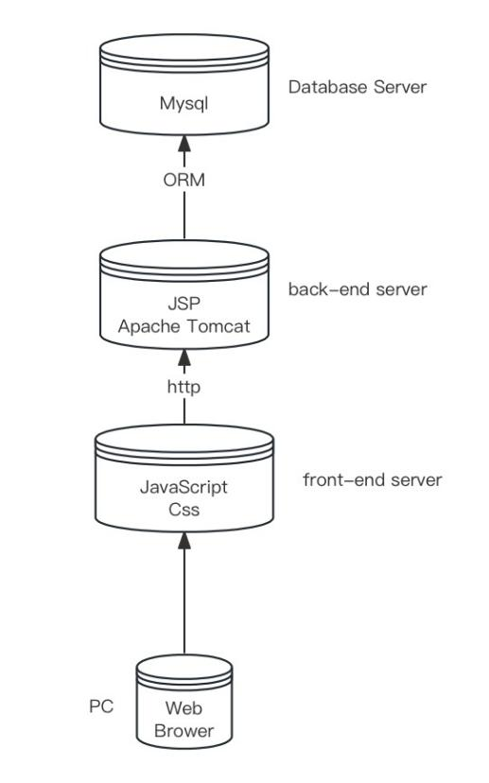

3.2.1系统组件图描述

在考勤管理系统中，我们的后端开发运用tomcat作为java servelet的容器，用JSP编译servelet。前端采用html、css、java script，web服务器采用Apache HTTP Server，数据库采用mysql。

**4 接口设计**

**4.1 考勤管理服务**

4.1.1 登录

调用者：前端界面

接口说明：使用ID和密码进行登录

* 输入参数列表

|  |  |  |  |  |  |  |
| --- | --- | --- | --- | --- | --- | --- |
| 编号 | 参数名 | 中文名称 | 类型 | 最大长度 | 必填 | 参数说明 |
| 1 | staffID | 参数1 | 字符串 | 24 | √ |  |
| 2 | passWord | 参数2 | 字符串 | 24 | √ |  |

* 输出参数列表

|  |  |  |  |  |  |  |
| --- | --- | --- | --- | --- | --- | --- |
| 编号 | 参数名 | 中文名称 | 类型 | 最大长度 | 必填 | 参数说明 |
| 1 | Role | 角色 | 字符串 | 12 | √ |  |
| 2 | staffName | 用户名 | 字符串 | 24 | √ |  |
| 3 | staffID | 身份标识 | 字符串 | 15 | √ |  |

请求内容：

post [http://127.0.0.1:3306/login](http://127.0.0.1:8180/login)

**{"studentID":"214603101698", "passWord":"123456"}**

应答内容：{"Role": "Staff", "UserName": "Eon.",

“Role”:”Manager”,”UserName”:”李先泽”，“Role”:”Manager”,”UserName”:”吴宏臻”}

4.1.2 查询流浪猫信息

调用者：前端界面的用户

接口说明：已登录的用户进行流浪猫的查询

* 输入参数列表

|  |  |  |  |  |  |  |
| --- | --- | --- | --- | --- | --- | --- |
| 编号 | 参数名 | 中文名称 | 类型 | 最大长度 | 必填 | 参数说明 |
| 1 | Page | 页码 | 字符串 | 4 | √ |  |

* 输出参数列表

|  |  |  |  |  |  |  |
| --- | --- | --- | --- | --- | --- | --- |
| 编号 | 参数名 | 中文名称 | 类型 | 最大长度 | 必填 | 参数说明 |
| 1 | catName | 流浪猫姓名 | 字符串 | 12 | √ |  |
| 2 | catID | 流浪猫编号 | 字符串 | 6 | √ |  |
| 3 | introduction | 流浪猫介绍 | 字符串 | 1000 | √ |  |

请求内容：

get <http://127.0.0.1:3306/check>/

应答内容：{“catName”:”Tom”, ”catID”: ”1” ,“introduction”: ”Blue cat”}

4.1.3选购猫粮

* 输入参数列表

|  |  |  |  |  |  |  |
| --- | --- | --- | --- | --- | --- | --- |
| 编号 | 参数名 | 中文名称 | 类型 | 最大长度 | 必填 | 参数说明 |
| 1 | Purchase quantity | 购码数量 | 字符串 | 10 | √ |  |
| 2 |  |  |  |  |  |  |

* 输出参数列表

|  |  |  |  |  |  |  |
| --- | --- | --- | --- | --- | --- | --- |
| 编号 | 参数名 | 中文名称 | 类型 | 最大长度 | 必填 | 参数说明 |
| 1 | price | 价格 | 字符串 | 100 | √ |  |
| 2 | QR code | 二维码 | image | varchar（100） | √ |  |
| 3 | literal picture | 猫粮图片 | image | varchar（100） | √ |  |

请求内容：

post [http://127.0.0.1:3306/PurchaseInterface](http://127.0.0.1:8180/login)

**{“purchaseQuantity”:”1-10”}**

应答内容：{“price”:”$5”,”QRCode”:”XXX.image”，“literalPicture”：“XXX.image”}

4.1.4 添加流浪猫信息

调用者：管理员

接口说明：管理员审核用户添加的流浪猫信息

* 输入参数列表

|  |  |  |  |  |  |  |
| --- | --- | --- | --- | --- | --- | --- |
| 编号 | 参数名 | 中文名称 | 类型 | 最大长度 | 必填 | 参数说明 |
| 1 | managerID | 参数1 | 字符串 | 24 | √ |  |
| 2 | passWord | 参数2 | 字符串 | 24 | √ |  |
| 3 | catName | 流浪猫姓名 | 字符串 | 12 | √ |  |
| 4 | catID | 流浪猫编号 | 字符串 | 6 | √ |  |
| 5 | introduction | 流浪猫介绍 | 字符串 | 1000 | √ |  |

* 输出参数列表

|  |  |  |  |  |  |  |
| --- | --- | --- | --- | --- | --- | --- |
| 编号 | 参数名 | 中文名称 | 类型 | 最大长度 | 必填 | 参数说明 |
| 1 | http code |  |  |  |  | 成功 201 失败 400 |

请求内容：

get <http://127.0.0.1:3306/catInformation/>

{

“waiting“：{

“managerID“：“3267”，

“passWord”：“123456”，

}，

“catName”:”Tom”,

”catID”: ”1” ,

“introduction”: ”Blue cat”

}

应答内容：

HTTP 201 Created

4.1.5 删除流浪猫信息

调用者：管理员

接口说明：删除

输入参数列表

|  |  |  |  |  |  |  |
| --- | --- | --- | --- | --- | --- | --- |
| 编号 | 参数名 | 中文名称 | 类型 | 最大长度 | 必填 | 参数说明 |
| 1 | catID | 流浪猫编号 | 字符串 | 8 | √ |  |

输出参数列表

|  |  |  |  |  |  |  |
| --- | --- | --- | --- | --- | --- | --- |
| 编号 | 参数名 | 中文名称 | 类型 | 最大长度 | 必填 | 参数说明 |
| 1 | http code |  |  |  |  | 成功 204 失败404 |

请求内容：

post http://127.0.0.1:8180/deleteCat/

{ }

应求内容

HTTP/1.1 204 no content

**5 界面设计**

**5.1 登陆界面**

5.1.1 界面设计原型

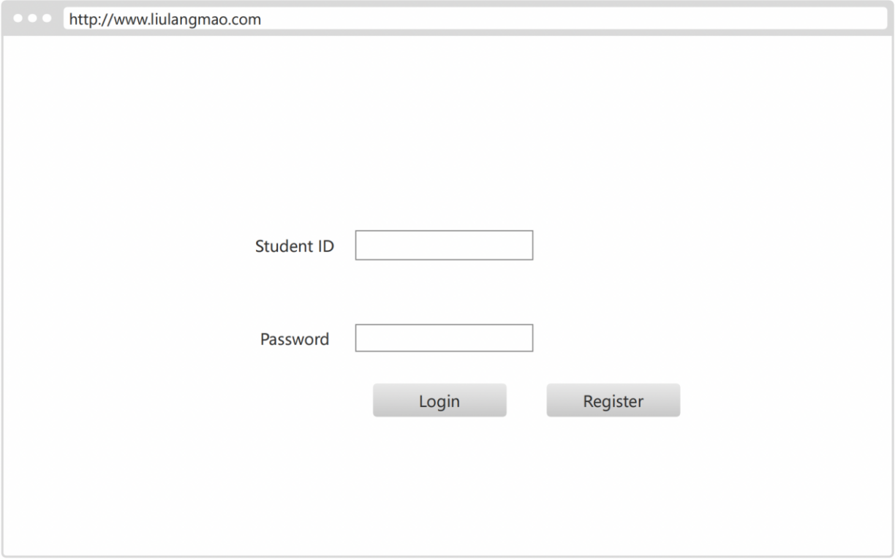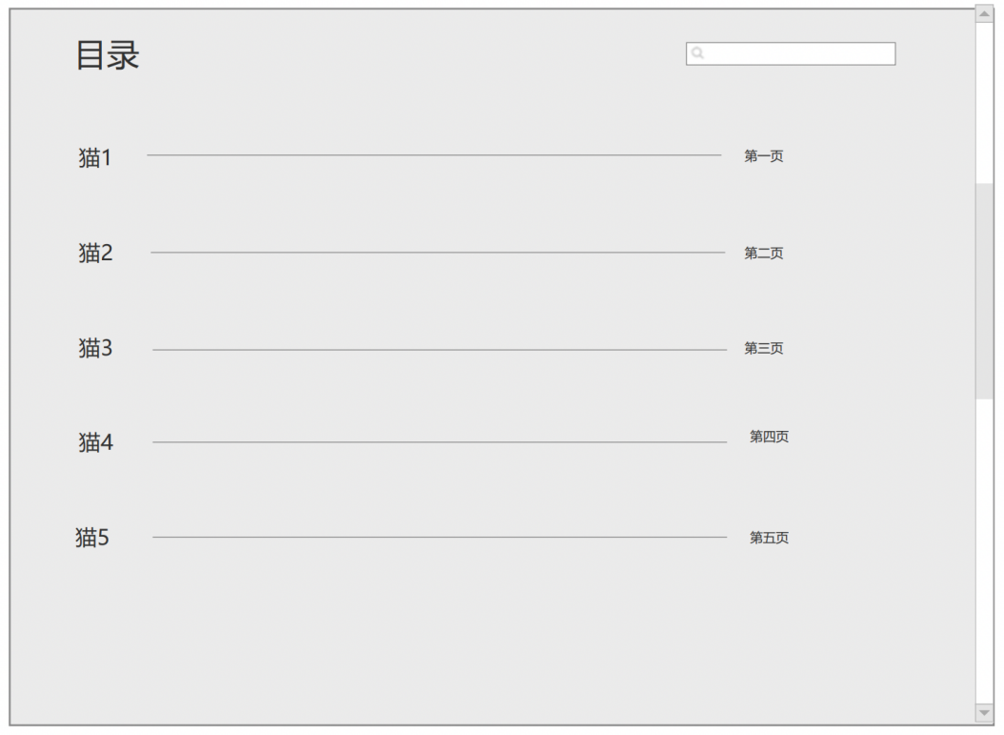

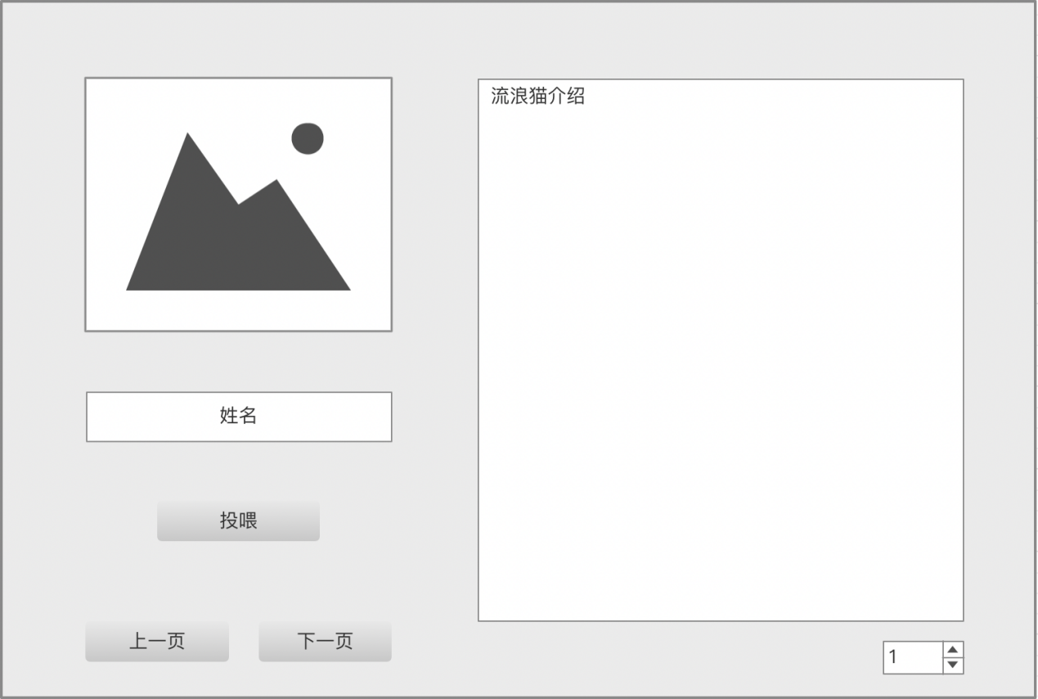

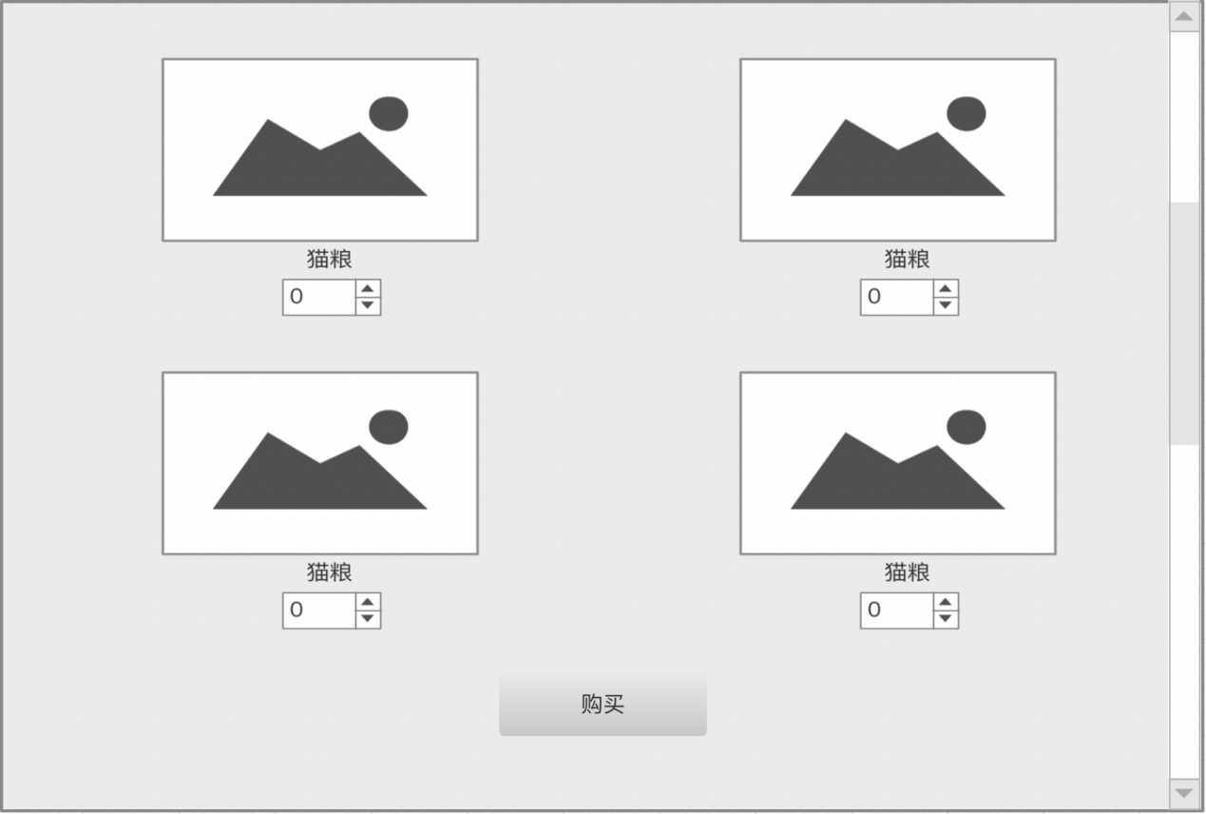

5.1.2 详细说明

**6 数据结构设计**

**6.1 数据库**

用户的账号，密码存储在MySQL创建的user表中，可以通过JSP用代码存储和获取。

6.1.1 管理员

|  |  |  |  |  |
| --- | --- | --- | --- | --- |
| 编号 | 字段名 | 类型和长度 | 中文名字 | 说明 |
| 1 | managerID | Int | 工号 | PK |
| 2 | managerName | Varchar (24) | 管理员名称 |  |
| 3 | managerPassword | Varchar (18) | 管理员密码 |  |

6.1.2 猫

|  |  |  |  |  |
| --- | --- | --- | --- | --- |
| 编号 | 字段名 | 类型和长度 | 中文名字 | 说明 |
| 1 | catID | Int | 猫咪序号 | PK |
| 2 | catName | Varchar（24） | 猫咪名称 |  |
| 3 | catPhoto | Varchar(100) | 猫咪的图片 | 存储图片保存的位置和名称 |
| 4 | managerID | Int | 工号 | 猫咪所属管理员  Foreign key |

6.1.3 用户

|  |  |  |  |  |
| --- | --- | --- | --- | --- |
| 编号 | 字段名 | 类型和长度 | 中文名字 | 说明 |
| 1 | staffID | Int | 用户序号 | PK |
| 2 | staffName | Varchar（24） | 用户名 |  |
| 3 | managerID | Int | 工号 | 用户所属管理员  Foreign key |
| 4 | email | Varchar（40） | 邮箱 |  |
| 5 | phoneNumber | Int | 手机号 |  |
| 6 | staffPassword | Varchar（18） | 账户密码 |  |

6.1.4 商城

|  |  |  |  |  |
| --- | --- | --- | --- | --- |
| 编号 | 字段名 | 类型和长度 | 中文名字 | 说明 |
| 1 | LiteralCode | int | 商品序号 | PK |
| 2 | LiteralPhoto | Varchar(100) | 商品图片 | 存储图片保存的位置和名称 |
| 3 | price | Varchar (24) | 价格 |  |
| 4 | inputDate | datetime | 登入日期 |  |
| 5 | outputDate | datetime | 出售日期 |  |
| 6 | staffID | int | 用户序号 | 购买商品的用户序号  Foreign key |
| 7 | managerID | int | 工号 | 管理员序号  Foreign key |
| 8 | literalName | Varchar（24） | 商品名 |  |

